Maycko e Marcela

DESIGN & POSICIONAMENTO DE MARCA

Documento de Entendimento de Marca
Maycko & Marcela · Elevem-se
Síntese estratégica dos briefings e testes de arquétipos
Material de handoff para o squad de criação
Junho de 2026 · Confidencial
“Posicionamento muda destinos.”

Sumário
Sumário 2
Como usar este documento 4
1. Arquitetura de marca (recomendação) 4
Hierarquia de produtos sob Elevem-se 4
2. Posicionamento e essência 4
Propósito (o porquê) 4
Promessa de transformação 5
Diferencial central 5
Valores inegociáveis 5
Significado do nome 5
Posicionamento sintético (sugestão a validar) 5
Territórios de assinatura (sugestões a validar) 5
3. Nicho, público e mercado 6
Cliente ideal 6
Concorrência e referências 6
O que NÃO querem parecer no mercado 6
4. Personalidade e arquétipos 6
Traços declarados 6
Teste de arquétipos — o casal 7
Leitura e recomendação de arquétipo de marca 7
5. Tom de voz e comunicação 8
Como a marca fala 8
Frase-conceito (ótima para conteúdo) 8
O que a marca NUNCA deve dizer ou parecer 8
6. Identidade visual existente 8
Logo principal (assinatura master) 8
Símbolo / emblema 9
Logotipo (versão sobre preto) e aplicação sobre foto 10
Marcas pessoais (confirmam a arquitetura) 10
Sistema cromático e tipográfico (observado) 10
Pontos de contato 11
O que a marca NÃO é (guardrails visuais e de essência) 11
7. Objetivos do projeto e métricas 11
8. Lacunas a fechar com o casal 11
9. Direções de conteúdo (pilares editoriais sugeridos) 12

Como usar este documento
Este material consolida tudo o que o casal entregou — os dois briefings de marca (o pessoal, “Maycko & Marcela”, e o do produto, “Elevem-se”) e os testes de arquétipos dos dois (Marcela e Maycko) — em um único ponto de partida para o squad. Ele não é o entregável final: é o entendimento estratégico que orienta o brand book, a identidade visual e o conteúdo que o time vai produzir.
Onde há recomendação minha (arquitetura, arquétipo, posicionamento sintético), está sinalizado como sugestão a validar. Onde o briefing deixou lacunas, listei na seção final o que precisa ser fechado com o casal antes da execução.
Leitura rápida: comece pela Arquitetura de Marca (seção 1) e pelo Posicionamento (seção 2). O restante detalha público, personalidade, tom e visual.

1. Arquitetura de marca (recomendação)
Os dois briefings descrevem, na prática, duas camadas de uma mesma marca — não duas marcas concorrentes. A recomendação é tratá-las em um modelo endossado:
Maycko & Marcela | A autoridade e a prova viva. São os rostos, a história real de mais de 20 anos de relacionamento e a credibilidade que sustenta tudo. Funcionam como a assinatura dos founders.
Elevem-se | A marca-produto / o método. É a mentoria (carro-chefe high-ticket), o e-book (já lançado) e o curso gravado (em produção, valor intermediário). Nome forte, com significado próprio e logo já existente.
Síntese recomendada: “Elevem-se, por Maycko & Marcela.” A história do casal é a prova; a Elevem-se é o método que empacota essa transformação e organiza a oferta de produtos. Isso resolve a dúvida do briefing pessoal (“o nome pode mudar”): Elevem-se assume como marca comercial, e Maycko & Marcela como os mentores que a assinam.
A identidade visual já confirma essa leitura: existem assinaturas pessoais para Marcela e Maycko (em ouro e azul-marinho) convivendo com o logo da Elevem-se — exatamente o modelo endossado. Ver a seção 6.

Hierarquia de produtos sob Elevem-se
- Mentoria para casais empreendedores — carro-chefe, high-ticket (produto premium).
- E-book — porta de entrada, já lançado.
- Curso gravado — desdobramento do conteúdo da mentoria, faixa intermediária (em produção).

2. Posicionamento e essência

Propósito (o porquê)
Ajudar casais — homens e mulheres — a evoluírem individualmente para construírem juntos um relacionamento forte, consciente, feliz e próspero. Tirar o casal do “modo automático” e da “sobrevivência emocional”, onde cansaço, conflitos mal resolvidos e desalinhamento se acumulam, conduzindo-o a um novo nível de clareza, maturidade e parceria.

Promessa de transformação
Resgatar, fortalecer e sustentar a vida a dois com qualidade em todas as áreas que, quando negligenciadas, geram afastamento e desgaste. O casal sai da exaustão e do conflito diário para a conexão, a parceria e a prosperidade — alinhando vida pessoal e negócio. Como o próprio casal resume: “ter CNPJ e CPF sintonizados.”

Diferencial central
“Trabalhamos com verdades — vivemos o que ensinamos.” Mais de 20 anos de relacionamento real, de uma história que “tinha tudo para não dar certo”. Não vendem teoria nem experiências prontas: mostram novas perspectivas e princípios que ajudam cada casal a escrever a própria história.
A metodologia integra, em um único método, cinco dimensões que os concorrentes costumam tratar isoladamente: relacionamento, desenvolvimento pessoal, empreendedorismo, propósito e espiritualidade — trabalhando corpo, mente, espírito e, acima de tudo, comunicação. O foco não é tratar sintomas dos conflitos, e sim reconstruir os pilares da vida a dois.

Valores inegociáveis
Honestidade, transparência e solidez/confiança — sustentados por verdade e autenticidade.

Significado do nome
“Elevem-se” não é só um nome: é um convite no imperativo, que carrega ação, decisão e movimento — “é hora de subir, de crescer, de ir além do que vivem hoje”. Elevar-se significa crescer de dentro para fora, escolhendo conscientemente um novo patamar de vida, mais alinhado, próspero e feliz.

Posicionamento sintético (sugestão a validar)
Para casais empreendedores que construíram resultados profissionais, mas sentem que o relacionamento ficou para trás, a Elevem-se é a mentoria que une relacionamento, desenvolvimento pessoal, empreendedorismo e propósito em um único método — conduzida por Maycko & Marcela, que vivem há mais de 20 anos o que ensinam. Diferente de terapias tradicionais e de gurus motivacionais, a Elevem-se não trata sintomas: reconstrói os pilares da vida a dois, tirando o casal do modo automático e elevando-o a um novo patamar de conexão, parceria e prosperidade.

Territórios de assinatura (sugestões a validar)
- Elevem-se: saiam do automático.
- CNPJ e CPF sintonizados.
- Verdades que elevam relacionamentos.

3. Nicho, público e mercado

Cliente ideal
Quem é | Casais empreendedores, 30 a 55 anos, com empresa própria ou em posição de liderança. Ambiciosos, já conquistaram resultados profissionais — mas sentem que o relacionamento não evoluiu na mesma velocidade. Renda média a alta. Perfil de produto high-ticket.
O que deseja | Relacionamento saudável, leve e admirável sem abrir mão dos sonhos profissionais. Reconquistar conexão, parceria, cumplicidade e admiração. Construir base sólida, família estruturada e deixar um legado de valores.
O que tira o sono | Falta de diálogo; distanciamento emocional; falta de tempo de qualidade; sensação de viverem apenas como “sócios ou pais”; medo de perder o casamento; culpa por priorizar o trabalho e negligenciar a família; exaustão de um dia a dia conflituoso sem ver melhora.
1º contato deve gerar | Confiança, segurança e identificação imediata: “Finalmente encontrei alguém que entende exatamente o que estamos vivendo.”

Concorrência e referências
Referências citadas: Paulo e Camila Vieira (autoridade consolidada e grande alcance no tema casais) e Lucas Scudeler. O casal admira a autoridade e o conhecimento dessas marcas.
Espaço único: uma história real e verdadeira de companheirismo, com método integrado (relacionamento + desenvolvimento pessoal + empreendedorismo + propósito + espiritualidade) que reconstrói pilares em vez de só tratar sintomas.

O que NÃO querem parecer no mercado
- Terapia tradicional.
- Página de frases motivacionais vazias.
- Superficialidade ou promessas milagrosas “de guru”.
Tensão de mercado declarada: o receio de precisar abrir mão do posicionamento por causa de algoritmo/seguidores. Recomendação para o squad: priorizar coerência e autoridade sobre viralização — a consistência É o diferencial competitivo aqui.

4. Personalidade e arquétipos

Traços declarados
Forte, confiável, elegante, confiante, acolhedora e segura de si. Se fosse uma pessoa: vestiria roupas sofisticadas e bem cortadas, em tons de bege, dourado e ouro (prosperidade); firme e segura, porém acolhedora e aberta a colaborar.
Tom marcado nos briefings: Formal · Inspiradora · Direta · Séria · Acolhedora · Emocional. Sensações desejadas: Confiança · Segurança · Sofisticação/Exclusividade · Força · Energia · Leveza · Proximidade · Calma.

Teste de arquétipos — o casal
Pontuações de Marcela e Maycko (máx. 30 por arquétipo). Os mais altos de cada um revelam a essência — e o cruzamento revela o núcleo compartilhado do casal:
Arquétipo | Marcela | Maycko | O que representa
Mago | 28 | 29 | Transformação, visão e mudança de consciência.
Explorador | 27 | 25 | Liberdade, autenticidade, busca e independência.
Criador | 26 | 19 | Imaginação, inovação e construção do novo.
Amante | 21 | 25 | Paixão, intimidade, beleza e conexão emocional.
Sábio | 25 | 22 | Conhecimento, verdade, análise e clareza.
Governante | 24 | 21 | Autoridade, liderança, estrutura e excelência.
Fora da Lei | 24 | 19 | Ruptura, transformação radical e quebra de padrões.
Guerreiro | 20 | 23 | Coragem, disciplina, superação e foco no resultado.
Bobo | 11 | 24 | Leveza, humor, espontaneidade e presença.
Marcela: Mago (28) · Explorador (27) · Criador (26). Maycko: Mago (29) · Explorador (25) · Amante (25) · Bobo (24).

Leitura e recomendação de arquétipo de marca
Os dois compartilham o mesmo núcleo: Mago + Explorador. Mago é o dominante de ambos (28 e 29) — transformação e elevação de consciência, encaixe quase literal com o nome Elevem-se. Explorador vem em seguida nos dois (27 e 25) — a autenticidade do “somos verdadeiros” e a ideia de cada casal escrever a própria trajetória. Essa convergência é um ativo forte: o casal fala, naturalmente, a mesma língua de marca.
As diferenças se complementam. Marcela traz Criador (constrói o método) e Sábio (estrutura e ensino); Maycko traz Amante (paixão, intimidade e conexão emocional — central para uma marca de relacionamento) e Bobo (leveza e calor humano). Juntos cobrem método + estrutura (ela) e emoção + leveza (ele).
Como a marca também deseja projetar autoridade e premium (Governante/Sábio), a recomendação de eixo é:
- Primário — Mago: a promessa de transformação e elevação, o coração da marca e o ponto de encontro do casal.
- Secundário — Governante/Sábio: a autoridade, a estrutura e o ensino que dão credibilidade e sustentam o high-ticket.
- Calor — Amante/Explorador: a intimidade, a paixão e a autenticidade que humanizam a marca e evitam a frieza que eles querem fugir.
Nota de uso: para o squad, vale explorar a dualidade do casal como recurso de conteúdo e identidade — a estrutura/visão da Marcela e a emoção/leveza do Maycko como duas vozes de uma só marca.

5. Tom de voz e comunicação

Como a marca fala
Tom de aconselhamento que passa confiança e segurança, mostrando o caminho — firme, porém acolhedor e próximo. Fala de igual para igual, com firmeza e carinho. Autoridade sem arrogância; proximidade sem perder a sofisticação.

Frase-conceito (ótima para conteúdo)
Relacionamentos não terminam da noite para o dia ou por grandes acontecimentos, mas por pequenos desgastes diários que se acumulam ao longo do tempo.

O que a marca NUNCA deve dizer ou parecer
- Superficialidade, frases motivacionais vazias e promessas milagrosas.
- Tom de terapia tradicional ou de “guru”.
- Frieza, insegurança ou qualquer coisa que fira a imagem desejada e os valores.

6. Identidade visual existente
A marca já chega com um sistema visual desenvolvido e coerente. Esta seção registra o que existe hoje para que o squad construa o brand book a partir de um padrão real — não do zero. As preferências do briefing (luxuoso/premium, moderno, sóbrio/neutro, minimalista) estão materializadas com consistência.

Logo principal (assinatura master)
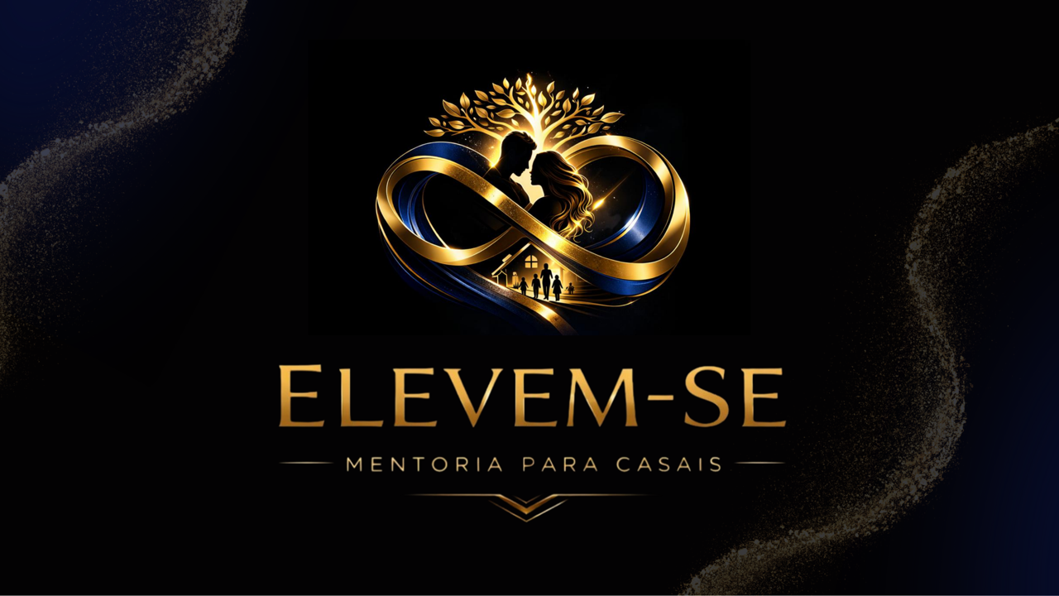
Lockup master: emblema + logotipo “Elevem-se” + tagline “Mentoria para casais”, sobre azul-marinho.
Tagline oficial já definida: “Mentoria para casais”. O logotipo “ELEVEM-SE” usa tipografia serifada romana (caixa-alta, com serifas finas e elegantes, ar clássico e sofisticado), em acabamento dourado metálico. A tagline vem em sans-serif de tracking amplo, separada por filetes dourados, com um ornamento em “V”/chevron abaixo — leitura dupla de seta para cima (elevar-se) e de coração estilizado.

Símbolo / emblema

Emblema: infinito + casal + árvore da vida + família/lar.
O símbolo concentra a essência da marca em uma única imagem — alinhado ao arquétipo Mago (transformação) e ao território de legado e família do briefing:
- Infinito (∞) em fitas douradas e azul-marinho entrelaçadas: amor e parceria contínuos; as duas cores (ouro e azul) representam os dois — Marcela e Maycko.
- Silhueta do casal frente a frente, ao centro: conexão e intimidade — o coração da relação.
- Árvore da vida dourada e luminosa acima: crescimento de dentro para fora, raízes/valores e prosperidade.
- Família e lar na volta inferior do infinito: o legado e a base estruturada — desejo recorrente do público.

Logotipo (versão sobre preto) e aplicação sobre foto
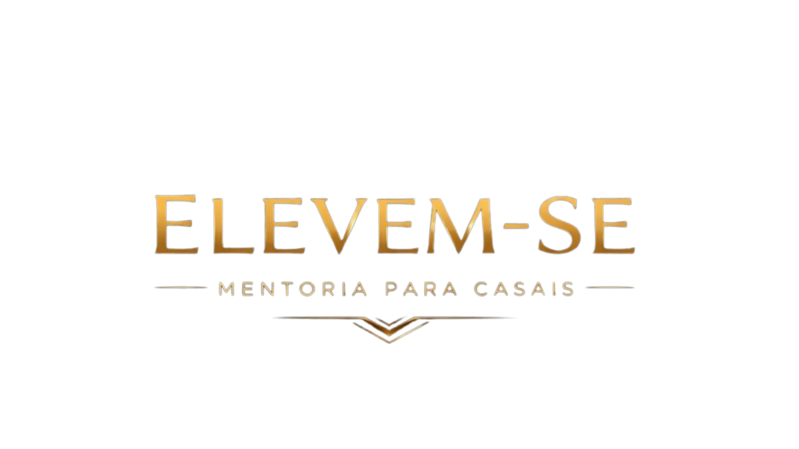
Logotipo dourado sobre preto.

Aplicação do logotipo sobre foto do casal, com overlay azul-marinho e texturas de poeira dourada.

Marcas pessoais (confirmam a arquitetura)
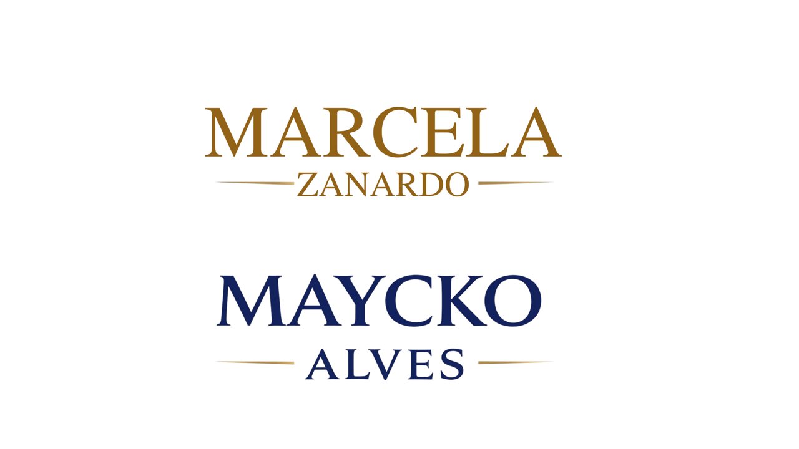
Assinaturas individuais: Marcela Zanardo (ouro) e Maycko Alves (azul-marinho).
As marcas pessoais já existem e confirmam a arquitetura endossada recomendada na seção 1: cada um tem sua assinatura, sob o guarda-chuva da Elevem-se. As cores reforçam papéis complementares — Marcela em ouro e Maycko em azul-marinho —, exatamente as duas cores entrelaçadas no emblema.

Sistema cromático e tipográfico (observado)
Cores núcleo | Dourado/ouro metálico (com brilho e gradiente) · azul-marinho profundo · preto (fundo). Areia/poeira dourada aparece como textura, não como cor de campo.
Divergência a resolver | O briefing listava também vinho como cor. Ele NÃO aparece nos materiais atuais. O squad deve decidir: incluir vinho como cor de apoio (papelaria, detalhes) ou removê-lo da paleta para manter a pureza ouro + navy + preto.
Tipografia | Títulos/wordmark em serifada romana clássica (caixa-alta); apoios e tagline em sans-serif de tracking amplo. Combinação sóbria e premium.
Estilo | Luxuoso, cinematográfico, sóbrio e elegante — fundo escuro com dourado em destaque. Confirma as preferências do briefing.

Pontos de contato
Onde a marca vai aparecer (briefing): Instagram, site/landing page, WhatsApp, apresentações, anúncios, YouTube/vídeo e eventos. Site idealizado como moderno e elegante. O sistema atual (logo escuro com dourado) já dá base para todos esses pontos — falta definir versões para fundos claros, ícones e papelaria.

O que a marca NÃO é (guardrails visuais e de essência)
Nada frágil, sem estrutura ou sem força. Nada de frieza, insegurança ou superficialidade. Nada que difira do posicionamento e dos objetivos ou que corrompa os valores. Toda escolha visual deve reforçar solidez, verdade e elegância premium.

7. Objetivos do projeto e métricas
Objetivo central | Criar a marca que represente a força e a história do casal, gerando credibilidade, autoridade e posicionamento.
Maior problema a resolver | Posicionamento — hoje existe essência e história, mas falta a marca que os traduza e dê autoridade.
Como medir sucesso | Credibilidade e autoridade conquistadas → alavancagem das vendas dos produtos (mentoria, e-book, curso). Visão de longo prazo: ser referência reconhecida quando o assunto for “relacionamento”, inclusive via depoimentos de mentorados.

8. Lacunas a fechar com o casal
Pontos do briefing que o squad precisa resolver antes ou durante a execução:
- Decisão final de nomenclatura: confirmar “Elevem-se” como marca-produto e “Maycko & Marcela” como assinatura dos founders (o briefing pessoal deixou o nome em aberto).
- Prazo desejado e investimento previsto — ambos em branco nos dois briefings.
- Preço dos três produtos (mentoria high-ticket, e-book, curso intermediário) — definir as faixas exatas.
- Materiais já recebidos: logo/identidade da Elevem-se, marcas pessoais (Marcela e Maycko) e uma aplicação sobre foto do casal (ver seção 6). Ainda faltam: arquivos vetoriais/abertos do logo, mais fotos profissionais e depoimentos de mentorados para provas sociais.
- Paleta — divergência: o briefing cita vinho, mas ele não aparece nos materiais visuais atuais (ouro + azul-marinho + preto). Decidir se entra como cor de apoio ou sai.
- Voz do Maycko: os dois briefings foram respondidos majoritariamente pela Marcela. Captar a perspectiva dele para equilibrar a marca do casal.
- @ e benchmark visual das referências (Lucas Scudeler; Paulo e Camila Vieira) para análise competitiva de design.
- Definir o quanto a dimensão de espiritualidade/propósito deve aparecer explicitamente na comunicação (aparece como pilar do método).

9. Direções de conteúdo (pilares editoriais sugeridos)
Cinco territórios para o squad de conteúdo desenvolver, todos ancorados no diferencial “vivemos o que ensinamos”:
- Verdade & bastidores. A história real do casal — mais de 20 anos, uma relação que “tinha tudo para não dar certo”. Humaniza e prova autoridade.
- Princípios & método. Perspectivas e princípios práticos: os pequenos desgastes diários, comunicação, corpo/mente/espírito. Conteúdo de valor que mostra o caminho.
- CNPJ + CPF sintonizados. O recorte de casais empreendedores: conciliar negócio e família sem que o relacionamento fique para trás.
- Transformação & legado. Depoimentos, antes-e-depois e a ideia de família estruturada como legado. Constrói prova social.
- Autoridade premium. Conteúdo de posicionamento que reforça credibilidade — firme, sóbrio, sem fórmulas mágicas, contrastando com o “mercado de gurus”.
“Quem não se posiciona, se torna invisível.”

